**NHỮNG ĐIỀU CẦN BIẾT VỀ UNG THƯ HẠCH**

Ung thư hạch (U lympho), còn được gọi là ung thư hạch bạch huyết, do sự tăng sinh mất kiểm soát của tế bào bạch cầu lympho.

Tế bào bạch cầu lympho có mặt trong hệ thống bạch huyết, một thành phần trong mạng lưới chống nhiễm trùng của cơ thể. Hệ thống bạch huyết bao gồm hạch bạch huyết (hạch lympho), lá lách, tuyến ức, tủy xương. U lympho có thể ảnh hưởng đến những vùng này cũng như ảnh hưởng tới những cơ quan khác trong cơ thể. Có nhiều loại ung thư hạch, nhưng có hai loại chính là: U lympho Hodgkin và U lympho không Hodgkin.

      Theo Tổ chức ghi nhận ung thư toàn cầu GLOBOCAN 2018, trên thế giới có gần 510.000 người mắc mới (chiếm gần 6%) và gần 250.000 người tử vong (chiếm gần 2,6%).

Tại Việt Nam, năm 2018 có hơn 3.500 trường hợp mới mắc và hơn 2.100 trường hợp tử vong, đứng hàng thứ 14 trong các loại ung thư.

      GS.TS Mai Trọng Khoa - Trung tâm Y học hạt nhân và ung bướu (Bệnh viện Bạch Mai) cho biết, tỷ lệ mắc u lympho ở nước ta theo tuổi là 5,2/100.000 dân. Bệnh gặp ở nam nhiều hơn nữ. Tỷ lệ mắc bệnh cao ở các nhóm tuổi 35-40 và 50-55, tuổi trung bình 50-60 tuổi.

      Đặc biệt, hiện nay tỷ lệ gặp ở người cao tuổi có xu hướng gia tăng. Bệnh thường biểu hiện tại hạch (nên còn gọi là ung thư hạch) chiếm trên 60% trường hợp. U lympho có thể biểu hiện ngoài hạch ở vị trí, cơ quan khác nhau trong cơ thể như da, đường tiêu hóa (dạ dày, đại trực tràng…), vòm mũi họng, lưỡi, thần kinh trung ương, hốc mắt…

**1. Nguyên nhân:**

- Nguyên nhân của ung thư hạch hiện nay chưa được xác định chắc chắn. Nhưng người ta phát hiện các đột biến gen khiến các tế bào bạch cầu lympho tăng sinh bất thường không kiểm soát, tạo ra nhiều tế bào bệnh lý, khiến các hạch bạch huyết, gan, lách sưng to.

- Một số yếu tố có thể làm tăng nguy cơ ung thư hạch, bao gồm:

+ Lớn tuổi: Mặc dù ung thư hạch có thể xảy ra ở mọi lứa tuổi nhưng nguy cơ mắc bệnh tăng theo tuổi, nhất là ở những người trên 55 tuổi.

+ Nam giới: ung thư hạch thường xảy ra phổ biến hơn ở Nam hơn ở Nữ .

+ Hệ miễn dịch suy yếu: Ung thư hạch thường phổ biến ở những người mắc những bệnh về hệ miễn dịch hoặc đang dùng thuốc để ức chế hệ miễn dịch.

+ Phát triển một số bệnh nhiễm trùng: Một số bệnh nhiễm trùng có liên quan đến sự gia tăng nguy cơ bị bệnh ung thư hạch như nhiễm vi-rút Epstein-Barr hoặc nhiễm vi khuẩn Helicobacter pylori.

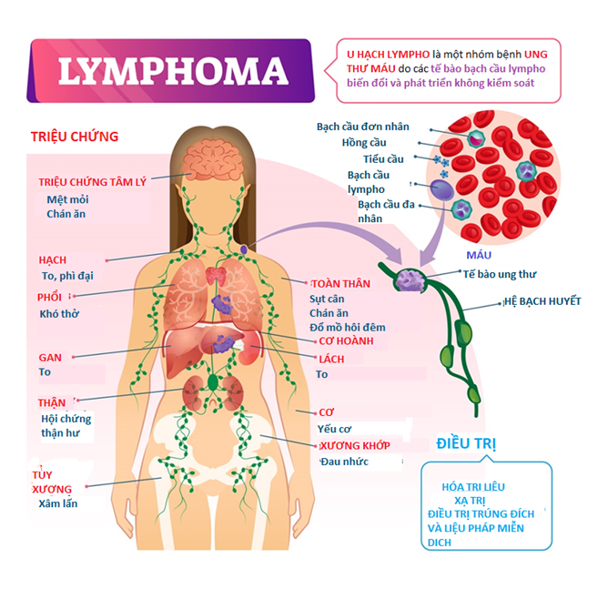

***Hình 1. Triệu chứng bệnh ung thư hạch (U lympho)***

**2. Triệu chứng lâm sàng**

- Hạch phì đại (hạch ở cổ, nách, bẹn..): ở giai đoạn sớm, hầu hết bệnh nhân không có cảm giác đau. Cảm giác đau xuất hiện khi bệnh ở giai đoạn tiến triển. Các hạch bạch huyết phát triển lớn dần, có độ cứng trung bình, đồng nhất. Các hạch này thường không bám dính vào da, có thể di chuyển được dưới da. Khi bệnh ở giai đoạn cuối, các hạch phát triển to, kết hợp lại thành 1 khối. Hạch to có thể chèn ép đường thở gây khó thở, chèn ép mạch máu gây phù chi và khó vận động.

- Triệu chứng nhóm B bao gồm các triệu chứng: Sốt (nhiệt độ >=38oC), mệt mỏi, chán ăn, đổ mồ hôi đêm, sụt cân đột ngột và đáng kể không rõ lý do (5-10% trọng lượng cơ thể trong 3-6 tháng).

- Thiếu máu.

- Triệu chứng thần kinh (nếu U lympho xâm lấn hệ thần kinh trung ương)

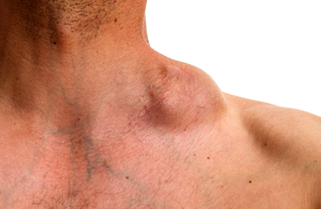

***Hình 2. Hình ảnh hạch cổ to phì đại***

**3. Chẩn đoán**

      Bên cạnh việc hỏi bệnh sử, thăm khám lâm sàng, cần kết hợp thêm một số xét nghiệm cần lâm sàng để chẩn đoán xác định:

- Sinh thiết hạch (cắt bỏ một phần hoặc toàn bộ hạch) để quan sát hình thái tế bào và làm các xét nghiệm nhuộm hóa mô miễn dịch để xác định dòng tế bào bệnh lý.

- Chọc hút tủy xương làm tủy đồ, sinh thiết tủy: để xác định sự hiện diện các tế bào ung thư trong tủy.

- Dấu ấn miễn dịch tế bào: phân tích quần thể tế bào Lympho (tế bào lympho T, lympho B, tế bàoNK).

- Chụp CT scan, PET-CT: xác định hạch ung thư trong các cơ quan nội tạng, xác định giai đoạn bệnh.

- Các xét nghiệm thường quy: Công thức máu, nhóm máu, phết máu ngoại biên, hồng cầu lưới, chức năng gan – thận, điện giải đồ, LDH, β2 microglobulin, đông máu toàn bộ, siêu vi HBV, HCV, HIV, SA tim- bụng, ECG, XQ ngực thẳng.

- Chọc dò dịch não tủy nếu Lymphoma xâm lấn thần kinh trung ương.

**4. Tiên lượng**

      Tùy thuộc loại ung thư và các giai đoạn khác nhau mà tiên lượng mỗi bệnh nhân khác nhau.

   v ***U lympho Hodgkin***: Tỉ lệ sống sót sau 5 năm lần lượt là **92%**, **94%** và **78%** cho các giai đoạn khu trú, xâm lấn cơ quan lân cận và di căn xa, tỉ lệ chung là **87%**. Những con số này chỉ áp dụng cho ung thư được chẩn đoán lần đầu, không áp dụng cho ung thư phát triển, lan rộng hoạc tái phát sau điều trị. Tỷ lệ sống sót được phân nhóm dựa trên mức độ di căn của ung thư. Bên cạnh đó, tuổi, tình trạng sức khỏe, mức độ đáp ứng với điều trị và các yếu tố tiên lượng khác cũng có thể ảnh hưởng đến tiên lượng của người bệnh. Ví dụ, nếu người bệnh có một số yếu tố sau đây thì ung thư hạch có thể nghiêm trọng hơn: Có triệu chứng B hoặc hạch to > 10cm hoặc có u trung thất; trên 45 tuổi; giới nam; có số lượng bạch cầu cao (trên 15.000/uL); số lượng tế bào hồng cầu thấp (mức hemoglobin dưới 10,5 g/dL); số lượng tế bào lympho trong máu thấp (dưới 600/uL); mức albumin trong máu thấp (dưới 4g/dL); tốc độ lắng máu cao hoặc ESR (trên 30 ở người có triệu chứng B hoặc trên 50 đối với người không có triệu chứng B).

   v ***U lympho không Hodgkin***: Tỷ lệ sống sót sau 5 năm chung của những bệnh nhân NHL là **72%.** Nhưng cần lưu ý là tỷ lệ sống sót có thể rất khác nhau đối với các loại và giai đoạn khác nhau của ung thư hạch. Có hai loại u lympho không Hodgkin phổ biến - u lympho tế bào B lớn lan tỏa và u lympho nang. Tỉ lệ sống sót sau 5 năm của U lympho tế bào B lớn lan tỏa lần lượt là **73%**, **72%** và **55%** cho các giai đoạn khu trú, xâm lấn cơ quan lân cận và di căn xa, tỉ lệ chung là **63%.** Tỉ lệ sống sót sau 5 năm của U lympho nang lần lượt là **96%**, **89%** và **85%** cho các giai đoạn khu trú, xâm lấn cơ quan lân cận và di căn xa, tỉ lệ chung là **88%**. Ngoài ra một số yếu tố tiên lượng xấu: tuổi > 60; giai đoạn III/IV; lymphoma ở > 1 cơ quan ngoài hạch; LDH tăng; Hb< 12g/dl; suy giảm chức năng sống.

**5. Điều trị**

      Tùy vào từng loại ung thư hạch và giai đoạn mà có những phương pháp điều trị khác nhau. ***Mục tiêu của điều trị là tiêu diệt càng nhiều tế bào ung thư càng tốt và đạt được lui bệnh.***

      Các phương pháp điều trị chính cho ***u lympho không Hodgkin*** là:

   v Hóa trị: sử dụng thuốc hóa chất để tiêu diệt tế bào ung thư.

   v Xạ trị: sử dụng tia phóng xạ năng lượng cao để tiêu diệt tế bào ung thư.

   v Liệu pháp miễn dịch: sử dụng hệ thống miễn dịch của cơ thể để tấn công các tế bào ung thư.

   v Liệu pháp nhắm trúng đích: nhắm vào bản chất của tế bào ung thư hạch (gen, protein chuyên biệt) để hạn chế sự phát triển, phân chia, lan rộng của chúng.

      Các phương pháp điều trị chính cho bệnh ***u lympho Hodgkin*** là:

   v Hóa trị liệu

   v Xạ trị

   v Liệu pháp miễn dịch

      Nếu những phương pháp điều trị này không hiệu quả, người bệnh có thể phải ghép tế bào gốc. Đầu tiên, điều trị hóa trị liều rất cao nhằm tiêu diệt các tế bào ung thư, đồng thời cũng tiêu diệt các tế bào gốc trong tủy xương để tạo ra các tế bào máu mới. Sau khi hóa trị, người bệnh sẽ được ghép các tế bào gốc bình thường để thay thế những tế bào đã bị phá hủy.

   Có thể thực hiện hai loại ghép tế bào gốc:

*Tự ghép tế bào gốc*: sử dụng tế bào gốc của chính bản thân người bệnh.

*Dị ghép tế bào gốc*: sử dụng tế bào gốc của anh chị em ruột phù hợp HLA hoặc tìm người cho tế bào gốc phù hợp HLA..

**6. Chăm sóc chất lượng cuộc sống:**

   Duy trì chế độ sống lành mạnh, hoạt động thể dục phù hợp sức khỏe.

   Bỏ thuốc lá, rượu bia.

   Điều trị các bệnh đồng mắc.

   Tái khám đầy đủ và tuân thủ các chỉ định điều trị của bác sĩ.